# 一、系统硬件选型

## 1.1 研究场景

大疆无人机（御 Mavic Air等型号）具有智能跟随功能，支持对行进车辆的识别跟随能力，无人机可以在顶部俯拍、车尾/侧面跟拍行进中的车辆。在顶部俯拍时，无人机的飞行高度保证了不会与被跟随车辆相撞。在车尾/侧面跟拍时，由于速度不同步，很有可能出现无人机加速接近汽车的情况。这种情况下，被跟随车辆就属于无人机飞行路线中有碰撞风险的障碍物，无人机需要识别、跟踪并规避车辆。

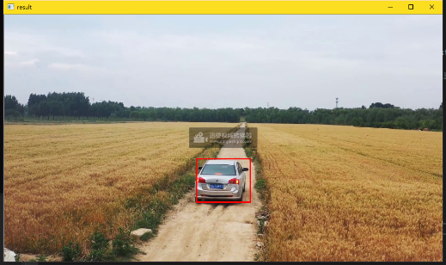 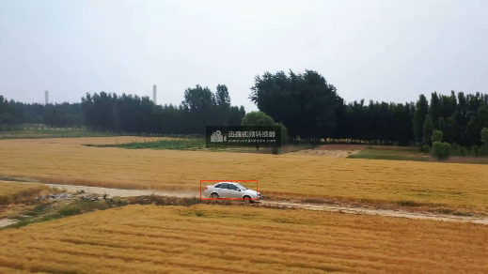

车尾跟拍 侧面跟拍

## 1.2 场景替代

在经费有限的情况下，无人机较难获得。结合功能需求、双目测距精度要求等的考量，最终我们选择使用两个同型号的手机（nova 3i）替代无人机进行模拟实验（双目摄像头）。

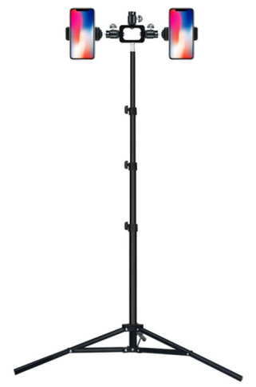

真实场景中，大疆无人机（御 Mavic Air等型号）在智能跟随汽车时，无人机和车辆均处于运动状态。模拟场景下，手持带有两个手机的支架前后左右晃动，以模拟无人机的姿态变换；同时，车辆由远及近接近手机摄像头，以模拟碰撞威胁逐步增大的场景。

（1）无人机的缺点在于：

①无人机购置成本较高；

②京东上的无人机多为单目摄像头，而单目测距精度相对较差；

③无人机属于公安管控物品，违规飞行可能给导师和学校带来潜在风险。

（2）手机替代的优点在于：

①华为系列手机摄像头拍照性能优良，采集的视频数据能满足要求；

②手机的便携性、续航性较好；

③手机采集的实验数据可以方便地导出。

## 1.3 硬件选型依据

本系统的主要功能点包括：双目相机标定、障碍物检测、障碍物追踪、危险距离测量、避让路径规划。在这5大功能点中，危险距离测量要求相对高的精度，是硬件选型时主要的关注点。使用nova 3i进行双目危险距离测量，测距的理论偏差在实验条件下只有0.86%。

### 1.3.1 危险距离测量原理

为了保证危险距离测量的精度，我们在一开始就设计了使用双目测距模型。我们人类拥有两只眼睛，物体在左眼视角与右眼视角的内容有差别，这些差别反馈到人脑后我们就能估计出物体距离我们有多远。双目测距模型就是在模仿人类两只眼睛的功能，原理如下图所示：

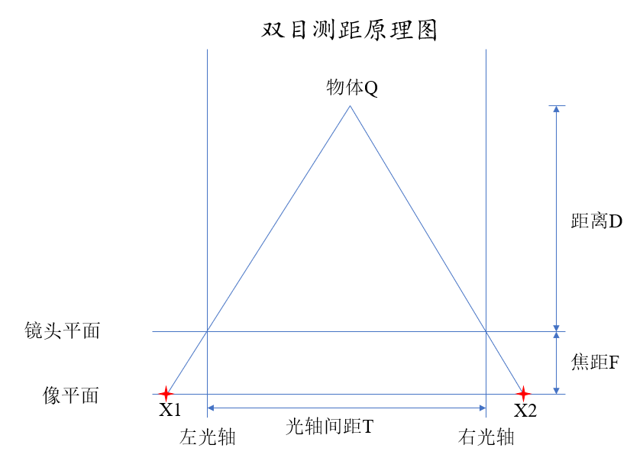

物体Q在左像平面成像点X1，在右像平面成像点X2。镜头平面与像平面之间的焦距为F，左右光轴的间距为T，需要求解出物体Q与镜头平面的距离D。

原理图中表述的是理想模型：左右两个摄像头焦距等参数完全相同，它们的像平面和镜头平面也相同，它们的左右光轴相互平行。因此，我们可以根据相似三角形的原理，得到距离D的表达式：

, 其中

为物体Q在左右两个摄像头上成像的像素坐标差值，也就是双目视差。结合上述公式，在进行双目危险距离测量时，已知焦距F、光轴间距T和双目视差，即可求解得到物体Q与镜头平面的距离D。当D值小于某个阈值，我们可判定处于高碰撞风险状态。

### 1.3.2 危险距离测量理论精度

我们已经得到危险距离D的表达式：

, 其中

将公式两边同时微分:

上述两式整合，得到危险距离测量的相对误差公式：

表示像元尺寸，F表示焦距，这两个参数在摄像头选定之后即固定。那么在被测距离D一定的情况下，通过增大光轴间距T，可以减小危险距离测量的相对误差。

### 1.3.3 nova 3i双目测距的理论偏差

实验条件设定如下：

测量距离：0~30m

光轴间距：0.2m

根据危险距离测量的相对误差公式，我们还需要知道nova 3i的像元尺寸和焦距F。

#### 1.3.3.1 焦距F

用手机拍摄一张照片，然后查看照片详情，可以看到该型手机的焦距为26mm。

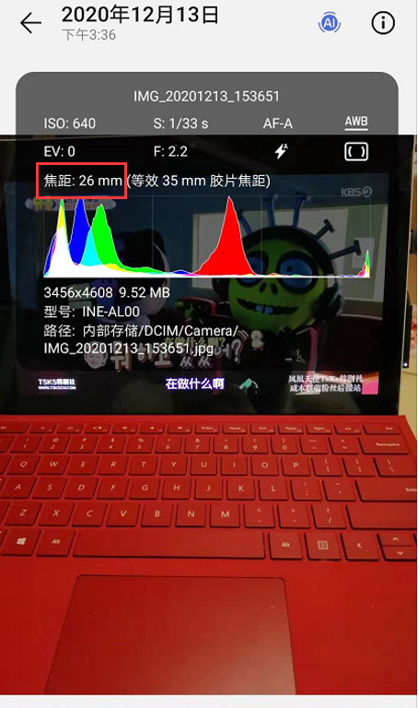

#### 1.3.3.2 像元尺寸

从京东可查询得到华为nova 3i手机的参数：

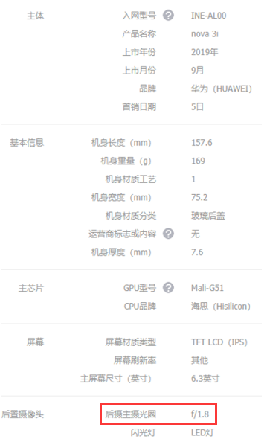

CCD靶面尺寸规格：

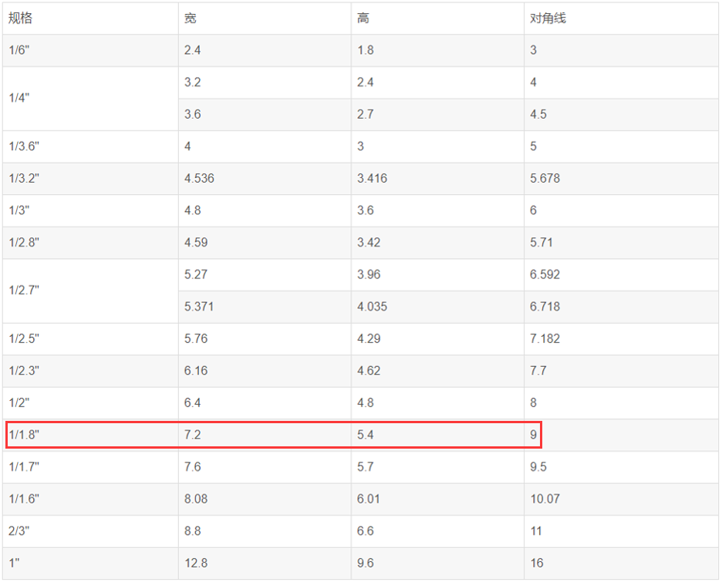

后摄主摄光圈为f/1.8，对应的CCD靶面宽7.2mm，高5.4mm，对角线长9mm。

华为nova 3i拍照分辨率为3456*4608，因此，该型号手机的像元尺寸为：7.2/4608=1.5um（或5.4/3456=1.5um）

#### 1.3.3.3 最大相对误差

在最大测量距离为30m，两部手机摄像头间隔200mm时，华为nova 3i双目测距的理论距离误差为：30 * 1.5 * 10-6/(26*10-3*2*10-3) = 0.86%。式中，30表示最大测量距离30m，1.5 * 10-6表示1.5um的像元尺寸，26*10-3为摄像头的焦距，2*10-3为两部手机摄像头的间隔.2：26mm。0.86%的理论测量误差，完全能够满足我们的实验要求，这也是选型华为nova 3i的重要理论依据。